


PROGRAM
„9. FESTIVAL VÍNA A MEDU / VIA REGIA“
16. jún 2018
„Košice – Mestská časť Západ/ OC Galéria“

SOBOTA: 16. 06.2018

09:00 - Príchod účastníkov
10:00 – „O t v o r e n i e“
9. Festivalu vína a medu „VIA REGIA“
a festivalu kulinárskeho umenia, farmárskych produktov
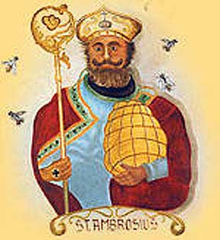
Degustačno - predajný deň:
- predaj medu, vín a ich produktov zo - SK; PL; UA
- ochutnávka vín, medu a medoviny, syrov a piva
- predaj vinárskych a včelárskych potrieb
- predaj farmárskych produktov, údenín...
- prezentácie včelárov a ich produktov- SK; PL; UA
- ochutnávka gastronomických špecialít z medu a vína
- včelárska tombola
- kozmetika, kozmetické výrobky a produkty
- živý včelí úľ, detské hry, súťaže
- prezentácia mladých farmárov, výrobkov z dvora...

10: 15
- „ Aktuálne problémy včelárstva na Slovensku“
1.odborný seminár / zasadačka MsÚ MČ Západ

Garant: Miroslav Kozma, RZ SZV Košice (SK)

11:15
- „ Nové smery vo včelárstve“
2.odborný seminár / zasadačka MsÚ MČ Západ

Garant: Miroslav Kozma, RZ SZV Košice (SK)
19:00

Ukončenie „9. Festivalu vína a medu / VIA REGIA“

ORGANIZÁTOR:

Združenie FEMAN, Košice
SPOLUORGANIZÁTORI:
Slovenský zväz včelárov – RZ SZV Košice
Asociácia včelárov Slovenska, Košice
Mestská časť Košice - Západ
Včelárstvo – Majerník , Kľuknava
Kľuknavská mliekáreň ood, Jaklovce
PARTNER:
...................................
OC Galéria, Košice
...........................................................
Miesto: Košice – Mestská časť Západ / OC Galéria
Kontakt:
Združenie FEMAN, Zvonárska 23, 040 01 Košice
tel: +421/905 539 926, Ing. Eduard Buraš ;
Info: feman@stonline.sk; www.feman.sk
Vstupné: dobrovoľné
Degustácia medu a vzoriek vín v priebehu festivalu je zdarma.

Sprievodné podujatie:

Projekt: „S.I.K.- Sociálna Inklúzia v Kultúre osôb

so zdravotným postihnutím a znevýhodnených

skupín obyvateľstva“
„Projekt je podporený z finančných
prostriedkov Ministerstva kultúry SR“

